

1.การประชาสัมพันธ์ข้อมูลการดำเนินงานของสถานีตำรวจภูธรสารภีประจำปีงบประมาณ 2567

เริ่มเผยแพร่ประชาสัมพันธ์ตั้งแต่ ตุลาคม 2566

- เดือน ตุลาคม พ.ศ.2566

ทาง on ground

ไม่มี

ทาง 0n line

ผ่านทาง FACEBOOK

<https://www.facebook.com/saraphipolice/>

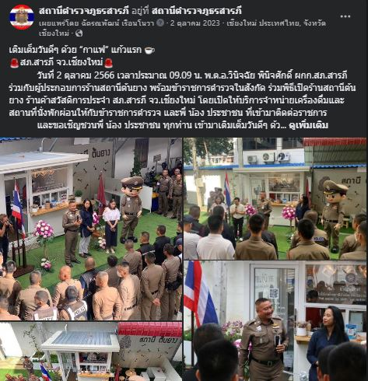

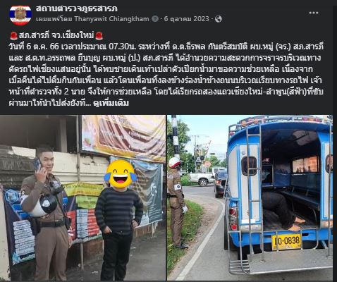

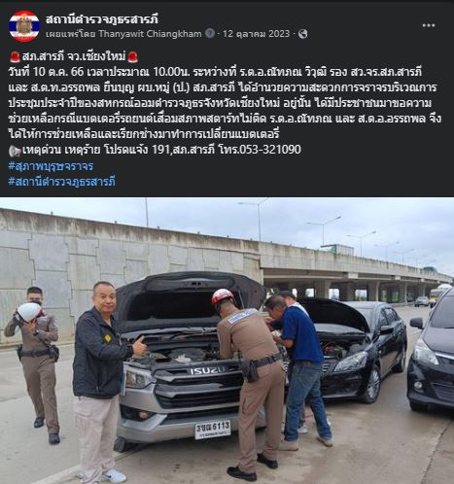



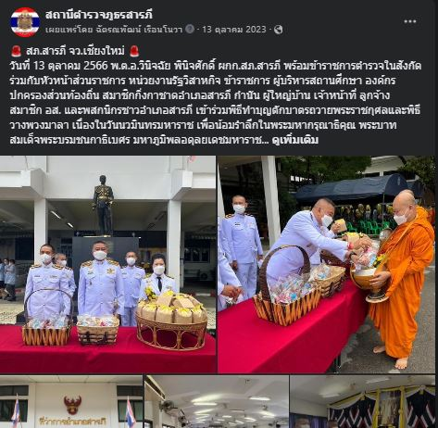

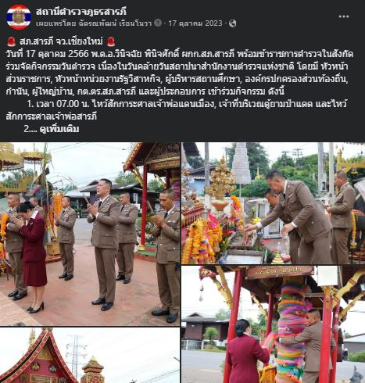



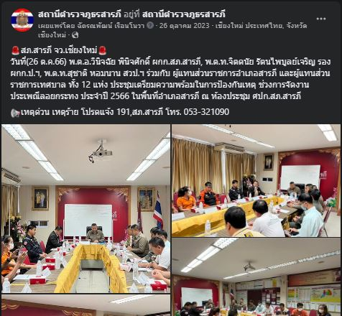

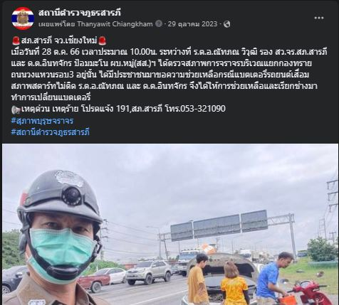

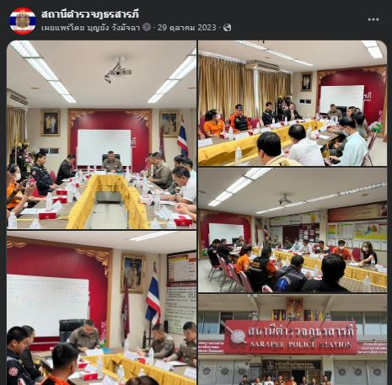

ผ่านทาง website ของสถานี

<http://sarapee.chiangmaipolice.go.th/index.php?page=home>



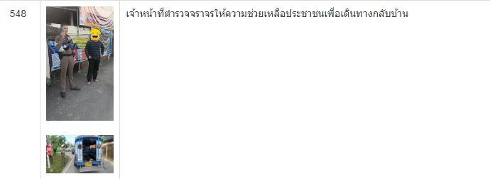

ลิงค์ข่าว http://sarapee.chiangmaipolice.go.th/news_sub.php?id_news=548